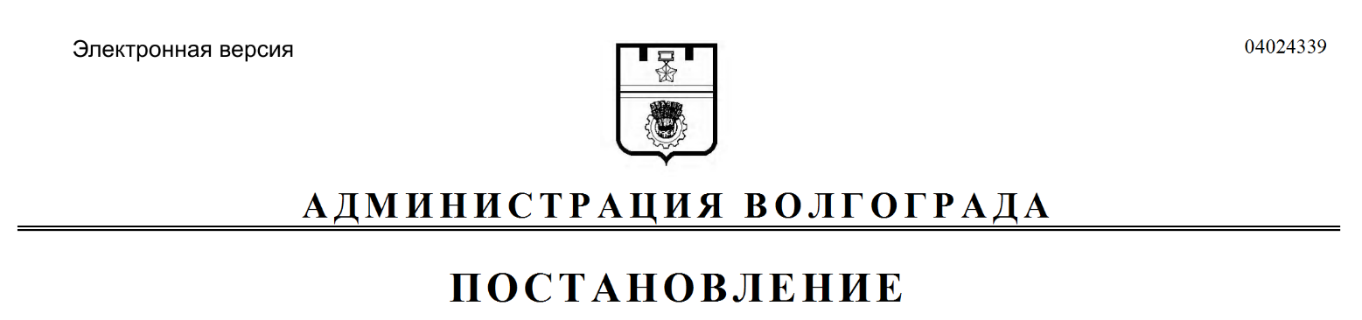
от 14.08.2018 № 1116

О признании утратившими силу муниципальных правовых актов Волгограда

Руководствуясь статьями 7, 39, 49 Устава города-героя Волгограда, администрация Волгограда
ПОСТАНОВЛЯЕТ:
1. Признать утратившими силу постановления администрации Волгограда:
1.1. От 01 февраля 2013 г. № 337 «Об утверждении положений об осуществлении администрацией Волгограда и отраслевыми (функциональными) и территориальными структурными подразделениями администрации Волгограда функций и полномочий учредителя муниципальных образовательных учреждений в сфере физической культуры и спорта Волгограда».
1.2. От 16 октября 2013 г. № 1690 «О внесении изменений в постановление администрации Волгограда от 01 февраля 2013 г. № 337
«Об утверждении положений об осуществлении администрацией Волгограда и отраслевыми (функциональными) и территориальными структурными подразделениями администрации Волгограда функций и полномочий учредителя муниципальных образовательных учреждений в сфере физической культуры и спорта Волгограда».
2. Настоящее постановление вступает в силу со дня его официального опубликования.

Глава администрации В.В.Лихачев

